Um estudo sobre o índice de depressão diagnosticada por unidade federativa e análise de demanda, baseado em uma base de dados de vendas de Cloridrato de Duloxetina (2020)

*A study of the rate of diagnosed depression by state and demand analysis, based on a Duloxetine Hydrochloride sales database (2020)*

Alcides Galli Netto - alcidesnetto.9937@aluno.saojudas.br

Aline Cerqueira De Andrade - alineandrade.1400@aluno.saojudas.br

Caio Dantas Pinheiro - caiopinheiro.1401@aluno.saojudas.br

Luana Cruz Belo - luanabelo.1116@aluno.saojudas.br

Matheus Damasceno Santos - matheussantos.2984@aluno.saojudas.br

Matheus Monte Cerqueira - matheuscerqueira.3805@aluno.saojudas.br

Mario Victor Garcia Menezes - mariomenezes.4435@aluno.saojudas.br

Pablo Munhoz Calixto - pablocalixto.1763@aluno.saojudas.br

# RESUMO

O objetivo deste artigo é realizar um estudo sobre uma base de dados de vendas do medicamento Cloridrato de Duloxetina, de 2019 a 2021, de modo a extrair informações reais sobre os dados para realizar uma análise de demanda visando o melhor controle da quantidade de medicamentos destinada a cada unidade federativa e planejamento de estratégias de venda. Além disso, também pretende-se obter um índice médio de depressão diagnosticada por localidade, considerando que todos os dados de vendas são unidades autorizadas e que tal fármaco é vendido somente sob prescrição médica, sendo assim necessário o diagnóstico da enfermidade de antemão. Por fim, os dados serão analisados considerando também a iminente pandemia da Covid-19, que teve início no ano de 2020, de modo a se observar os impactos da mesma sobre as vendas, podendo-se verificar se houveram mudanças no índice médio de depressão.

**Palavras-chave:** Análise de dados. Depressão diagnosticada. Controle de venda. Pandemia

# ABSTRACT

The goal of this article is to carry out a study on a sales database of the drug Duloxetine Hydrochloride, from 2019 to 2021, in order to extract real information about the data to carry out a demand analysis aiming at better control of the amount of medicines destined for each federative unit and planning of sales strategies. In addition, we also intend to obtain an average rate of depression diagnosed by location, considering that all sales data are from authorized units and that such drug is sold only under medical prescription, thus requiring the diagnosis of the disease beforehand. Finally, the data will be analyzed also considering the imminent Covid-19 pandemic that began in 2020, with the goal to observe its impacts on sales, making it possible to verify if there was any changes in the average depression index.

**Keywords:** Data analysis. Diagnosed depression. Sales control. Pandemic

# INTRODUÇÃO

A análise dos dados de vendas de medicamentos é uma ferramenta essencial para o controle de distribuição e para garantir que os medicamentos estejam sendo utilizados de forma adequada e segura. A partir da análise desses dados, é possível identificar tendências de consumo, padrões de prescrição e possíveis desvios na distribuição de medicamentos. Essas informações podem ser utilizadas para desenvolver estratégias que promovam o uso racional de medicamentos, reduzam o desperdício e previnam a ocorrência de problemas relacionados ao uso inadequado de medicamentos.

Segundo a Anvisa (ANVISA, 2023), os medicamentos que mais necessitam de controle de distribuição mais rígido são os de uso controlado, pois as mesmas têm ação no sistema nervoso central e são capazes de causar dependência, seja ela física ou psíquica, do usuário com o medicamento. Não à toa que a gama de medicamentos que se enquadra nessa categoria, em sua grande maioria, só podem ser obtidos mediante apresentação de prescrição médica. De acordo com a portaria Nº 344, de 12 de maio de 1998, capítulo XI, Art. 83º, parágrafo 1º (ANVISA, 1998, p. 30):

“Nas bulas e rótulos dos medicamentos a que se refere o caput deste artigo, para as listas "C1" (outras substâncias sujeitas a controle especial), "C4" (anti-retrovirais) e "C5" (anabolizantes) deverá constar, obrigatoriamente, em destaque e em letras de corpo maior de que o texto, a expressão: "Venda Sob Prescrição Médica"- "Só Pode ser Vendido com Retenção da Receita".”

Tendo isso como regra nacional, entre os medicamentos que se classificam está na lista C1 a substância Duloxetina, como sendo um medicamento cuja receita médica está sujeita a controle especial emitida em duas vias, onde uma fica com o paciente e outra com a farmácia ou drogaria para controle de distribuição.

Em resumo, ter conhecimento das informações acima é necessário para fazer análises dos dados de vendas de medicamentos, sendo importante para garantir a segurança dos pacientes e promover o uso racional de medicamentos. É importante que as autoridades de saúde pública, os profissionais de saúde e as empresas farmacêuticas utilizem essa ferramenta para monitorar o uso de medicamentos e desenvolver estratégias que promovam a saúde e a segurança dos pacientes, além de beneficiar as estratégias de distribuição e vendas das empresas. Saber onde os medicamentos são mais vendidos e onde o índice de diagnóstico é mais elevado traz a possibilidade de criar diversas estratégias de venda, até mesmo para medicamentos controlados.

# METODOLOGIA

Foi utilizado um modelo de pesquisa explicativa baseada em dados, com a finalidade de demonstrar a importância da análise de dados nas empresas farmacêuticas através de análises de dados feitas sobre vendas do medicamento Cloridrato de Duloxetina. O estudo parte de uma apresentação dos fundamentos teóricos, de modo a explicar alguns assuntos relevantes para melhor entendimento das análises.

A finalidade é demonstrar maneiras de realizar e utilizar as análises, de modo a melhorar estratégias de vendas e, consequentemente, seus resultados.

Grande parte da fundamentação teórica será baseada em informações oficiais do ministério da saúde e da ANVISA. Entretanto é importante salientar que, considerando que haverá conteúdos práticos de análise de dados, autores e instituições que abordam o tema também serão citados.

A base de dados utilizada foi a “Brazilian sales of controlled drugs by ANVISA”, hospedada publicamente no site Kaggle por Tiago Cardoso (CARDOSO, 2023). A base de dados foi tratada de modo a extrair somente informações pertinentes para a análise descrita, filtrada também por ano, contendo dados de venda do medicamento Cloridrato de Duloxetina de 2019 a 2021.

Foi utilizada também uma base em paralelo, a “Estimativas da população residente para os municípios e para as unidades da federação”, disponibilizada publicamente pelo IBGE (IBGE, 2023). A base de dados também foi filtrada de modo a exibir a população por estado e município no ano de 2019 a 2021.

A proposta de análise a ser desenvolvida visa definir quais estados têm o maior índice de depressão diagnosticado baseado na quantidade de medicamento vendido em cada um deles através do tratamento dos dados e criação de gráficos para melhor visualização. Além disso, também deseja-se obter um índice de depressão diagnosticada por estado. O objetivo é obter um maior controle da distribuição de medicamentos destinada a cada estado promovendo, por parte da empresa, a venda racional de medicamentos e melhorias nas estratégias de vendas baseadas em dados de demanda.

Ao fim, para fins de conhecimento, seguindo a mesma metodologia, também serão expostos os valores do país e testada a hipótese de se durante o período de pandemia o índice geral de depressão do país aumentou, ou seja, se a demanda de venda do cloridrato de duloxetina aumentou também, devido ao inegável crescimento de casos de depressão durante a pandemia.

# FUNDAMENTAÇÃO TEÓRICA

* 1. **Cloridrato de Duloxetina**

O Cloridrato de Duloxetina é um medicamento de uso controlado para tratamento de depressão, entre outros usos recomendados.

Souza, Paloma(2022, p. 38) em uma revista científica explica brevemente o funcionamento do medicamento:

“A duloxetina é um fármaco pertencente à classe dos fármacos Inibidores da Recaptação de Serotonina e Norepinefrina, conhecidos por serem mais eficazes no manejo dos sintomas da depressão e da dor(...). Foi aprovado pela FDA (Food and Drug Administration) para o tratamento do transtorno depressivo maior, do transtorno de ansiedade generalizada, da dor neuropática periférica diabética e da fibromialgia(...).”

Além disso, é importante pontuar que, de acordo com a bula do medicamento publicada pela Eurofarma(2023, p. 8), a dose usual para adultos é de cerca de 60 mg por dia, podendo haver alterações de acordo com o acompanhamento médico, mas não sendo recomendado uso diário superior a 120mg/dia, e que o medicamento não é indicado para menores de 18 anos.

* 1. **Covid-19**

A pandemia da Covid-19 foi difícil pela agressividade do vírus: “A Covid-19 é uma infecção respiratória aguda causada pelo coronavírus SARS-CoV-2, potencialmente grave, de elevada transmissibilidade e de distribuição global.” (Ministério da Saúde, 2021). Mas é importante olhar para todas as outras dificuldades que uma pandemia traz.

A pandemia da Covid-19 foi um momento que gerou muita preocupação e perdas para milhões de pessoas no mundo inteiro, onde todos se isolaram completamente do restante da sociedade por recomendações da OMS (Organização Mundial da Saúde), para que o mundo pudesse se recuperar da pandemia sem mais perdas.

De acordo com um resumo científico da OMS(2022), no primeiro ano da pandemia, que durou cerca de 3 anos, a prevalência global de depressão aumentou em cerca de 27%. É fato que o isolamento foi um fator importante nesse índice. A Organização Pan-Americana da Saúde (2022) confirma:

“Uma das principais explicações para esse aumento é o estresse sem precedentes causado pelo isolamento social decorrente da pandemia. Ligados a isso estavam as restrições à capacidade das pessoas de trabalhar, busca de apoio dos entes queridos e envolvimento em suas comunidades.”

Porém, os motivos por trás desse aumento são variados e não exclusivos do isolamento. A Organização Pan-Americana da Saúde (2022) ainda acrescenta:

“Solidão, medo de se infectar, sofrimento e morte de entes queridos, luto e preocupações financeiras também foram citados como estressores que levam à ansiedade e à depressão. Entre os profissionais de saúde, a exaustão tem sido um importante gatilho para o pensamento suicida.”

Dessa forma, podemos observar que, é fato que a pandemia teve influência sobre os índices de ocorrência de transtornos mentais. As situações às quais as pessoas foram expostas, tudo o que viram e viveram, é inegável que nem todas saíram ilesas da pressão e estresse que uma pandemia impõe.

Por fim, sabendo que o aumento do índice é real, abaixo pode-se verificar como as vendas do medicamento Cloridrato de Duloxetina foram afetadas, se foram de fato afetadas, e são expostos os resultados da análise descritiva dos dados com a proposta de solução de rastreabilidade e o teste de hipótese.

# ANÁLISE DESCRITIVA DOS DADOS

Após a coleta dos dados, eles são devidamente tratados visando o objetivo de análise, de forma a entregar a solução de rastreabilidade proposta. “Os estatísticos usam os dados recolhidos e, a partir dos mesmos, sintetizam os resultados, frequentemente, recorrendo a medidas de estatística descritiva e a métodos gráficos” (SILVESTRE, 2007, p. 03).

Abaixo segue a análise descritiva dos dados de todas as bases de dados utilizadas de modo a facilitar a compreensão dos métodos gráficos que serão demonstrados a seguir.

* 1. **Base: Cloridrato**

A base de dados cloridrato é resultado de uma filtragem de uma base maior de dados, da ANVISA, onde são listadas informações de vendas de medicamentos por ano. A filtragem foi realizada para se obter somente as vendas do medicamento cloridrato de duloxetina nos anos de 2019, 2020 e 2021 para analisar o impacto da pandemia sobre as vendas. A ANVISA(2020) disponibilizou, juntamente com a base de dados completa, um arquivo de documentação e dicionários dos dados, que contém a descrição das colunas, cujo nome é “Dados Abertos - Venda de Medicamentos MANIPULADOS Sujeitos à Escrituração no SNGPC”. Abaixo estão as descrições de algumas dessas colunas e das colunas que foram criadas após a filtragem e tratamento dos dados.

A base de dados filtrada para o cloridrato de duloxetina foi tratada e dados não relevantes foram descartados, sendo mantido, ao fim, somente as informações/colunas listadas abaixo:

|  |  |  |
| --- | --- | --- |
| **NOME DA COLUNA** | **DESCRIÇÃO** | **TIPO DE DADO** |
| ANO | Ano de venda | Quantitativo Discreto |
| UF | UF de venda | Qualitativo Nominal |
| PRINCIPIO_ATIVO | Substância que garante o efeito pretendido de uma formulação. | Qualitativo Nominal |
| TIPO_UNIDADE_FARMACOTECNICA: | Unidade farmacotécnica do medicamento manipulado, que neste caso é somente “cápsulas” | Qualitativo Nominal |
| QTD_UNIDADE_FARMACOTECNICA | Quantidade de unidades farmacotécnicas vendidas. | Quantitativo Discreto |

Além dessas colunas, para análise foram criadas mais dois datasets secundários, a partir desse primário e do de população por estado, de modo que foram adicionadas as colunas abaixo:

|  |  |  |
| --- | --- | --- |
| **NOME DA COLUNA** | **DESCRIÇÃO** | **TIPO DE DADO** |
| POPULACAO_ESTIMADA | Estimativa da quantidade de pessoas no estado e ano correspondente | Quantitativa Discreto |
| CAPSULAS_POR_PESSOA | Média de quantas cápsulas por pessoa seriam vendidas considerando a quantidade de unidade farmacotécnica e população estimada do estado. | Quantitativo Contínuo |

* 1. **Base: População**

# Além da base principal, cloridrato de duloxetina, temos também a base de população estimada que também foi utilizada para tirar as médias por estado. A base foi tratada de modo a comprimir as informações de população por estado e ano. Abaixo segue as descrições de dados da base:

|  |  |  |
| --- | --- | --- |
| **NOME DA COLUNA** | **DESCRIÇÃO** | **TIPO DE DADO** |
| ANO | Ano de base da informação | Quantitativo Discreto |
| UF | Estado do Brasil | Qualitativo Nominal |
| POPULACAO_ESTIMADA | Estimativa da quantidade de pessoas no estado e ano correspondente | Quantitativa Discreto |

# SOLUÇÃO DE RASTREABILIDADE

Soluções de rastreabilidade utilizando dados são ideais para o melhor funcionamento da empresa: “A rastreabilidade é uma das formas encontradas pelas empresas de garantir o cumprimento e a melhoria contínua de seus processos (...)” (ARANDA, 2022. p. 26).

Utilizando a base de dados de vendas do medicamento cloridrato de duloxetina e de população estimada dos estados, ambas com dados de 2019 a 2021, foi realizado tratamentos e análise dos dados de modo a utilizar visualizações de dados para rastrear as vendas e estabelecer demandas e estratégias, entre outros possíveis usos que a empresa desejar.

Todo o estudo foi realizado em linguagem de programação R, uma linguagem estatística e gráfica comum no ramo de manipulação e análise de dados. Os dados foram coletados, tratados e cruzados em linhas de código, gerando o gráfico do Anexo I e “Gráfico 1” abaixo.

Observando o gráfico do Anexo I é possível identificar os estados em que há maior demanda da substância cloridrato de duloxetina, por estado e por ano, analisando uma média de cápsulas por pessoa considerando a quantidade vendida do fármaco e a população estimada do mesmo ano. Uma extração bruta dos dados em tabela deste mesmo gráfico, demonstra os top 10 estados em demanda nos anos de 2019, 2020 e 2021:

**Tabela 1: Relatório - Top 10 estados com maior demanda de cloridrato de duloxetina entre os anos de 2019 a 2021**

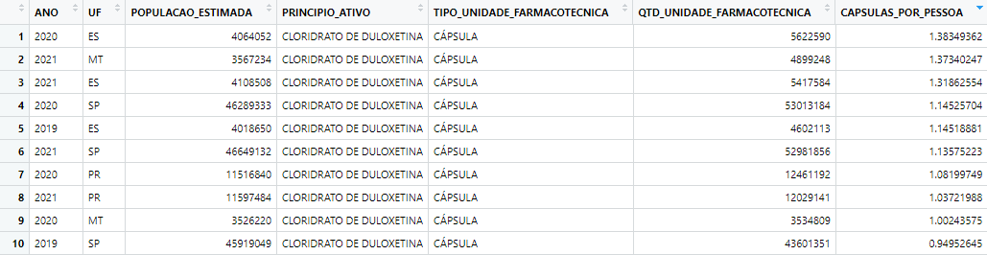

**Fonte: Os autores (2023)**

É possível observar, em ambas as formas de visualização, que, por mais que haja grandes estados nessa lista que aparecem com certa frequência e dominância, não são os maiores que assumem a liderança. Isso pode ser observado ao notar que o estado de São Paulo, que é uma metrópole e o estado mais populoso do país, não assume a liderança dessa demanda, estando abaixo de Espírito Santo e Mato Grosso.

Um outro ponto relevante a se considerar é a dominância dos anos de 2020 e 2021 no top 10, sustentando a hipótese de que durante os anos de pandemia a demanda da substância cloridrato de duloxetina aumentou, o que também pode ser observado no gráfico ao notar que as colunas de 2020 e 2021 de muitos estados estão bem mais altas em comparação com as de 2019.

Por fim, para analisar o impacto da pandemia de uma maneira geral, foi feita a análise, em método gráfico, da média de cápsulas por pessoa por ano somente, considerando a soma populacional de todo o território brasileiro em cada ano:

**Gráfico 1: Média da demanda do território brasileiro nos anos de 2019 a 2021.**

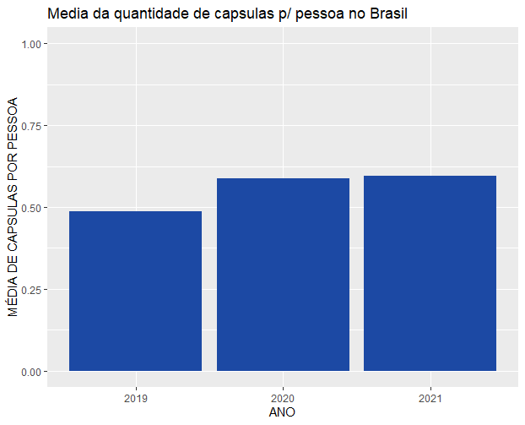

**Fonte: Os autores (2023)**

Abaixo segue a tabela do gráfico acima com os dados brutos:

**Tabela 2: Relatório - Demanda de cloridrato de duloxetina entre os anos de 2019 a 2021 no território brasileiro**

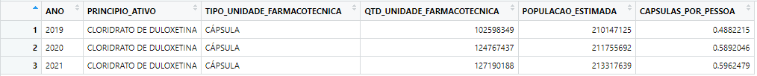

**Fonte: Os autores (2023)**

Tanto a tabela quanto o gráfico demonstram, de maneira agrupada em comparação ao gráfico anterior, a diferença dos valores no ano pré-pandemia e nos anos de pandemia.

# TESTE DE HIPÓTESE

O teste de hipótese é realizado para testar uma suposição utilizando dados. Assis, Sousa e Linhares(2020, p. 23) explicam o teste de hipótese:

“É uma regra bem objetiva de decisão, que auxilia o pesquisador a aceitar ou rejeitar uma hipótese estatística, com base nos dados (resultados) amostrais (experimentais).

Podemos ainda afirmar que teste de hipótese ou de significância é o meio pelo qual se obtém a probabilidade de que uma diferença maior ou igual do que a observada tenha sido ocasionada pelo acaso, se realmente não houver diferença, isto é, se a hipótese H0 for verdadeira. ”

Temos como hipóteses as condições abaixo:

H0 ou Hipótese nula = vendas de medicamentos em 2019 ≥ (maior ou igual) aos anos de 2020 e 2021 (anos de pandemia)

Ha ou Hipótese Alternativa = vendas de medicamentos em 2019 é < (menor que) os anos de 2020 e 2021 (anos de pandemia)

Tendo isso, o resultado do teste realizado em linha de código R, entrega o resultado de que a hipótese correta é a hipótese alternativa, com um nível de confiança de 95%. Abaixo estão as demonstrações da conta realizada no código, e uma demonstração gráfica do resultado.

**Cálculo 1: Teste t**

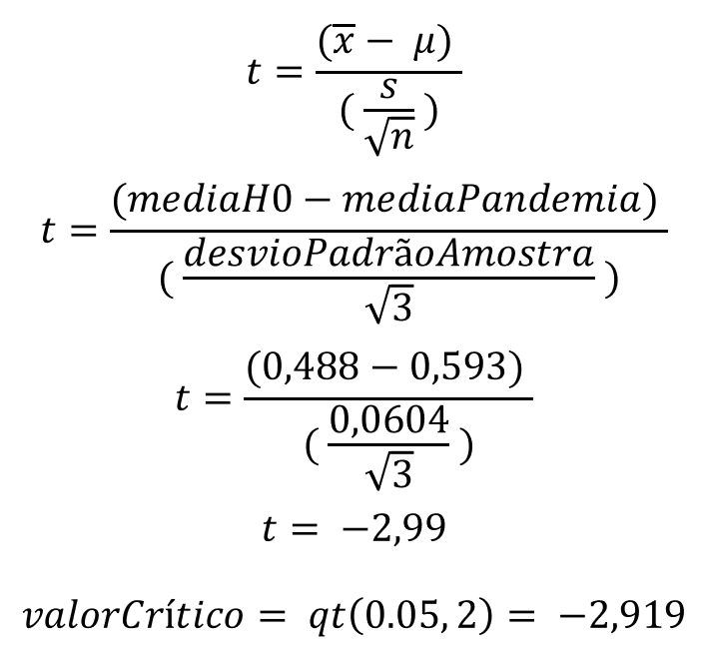

**Fonte: Os autores (2023)**

**____________________________________________________________________**

**Gráfico 2: Teste t**

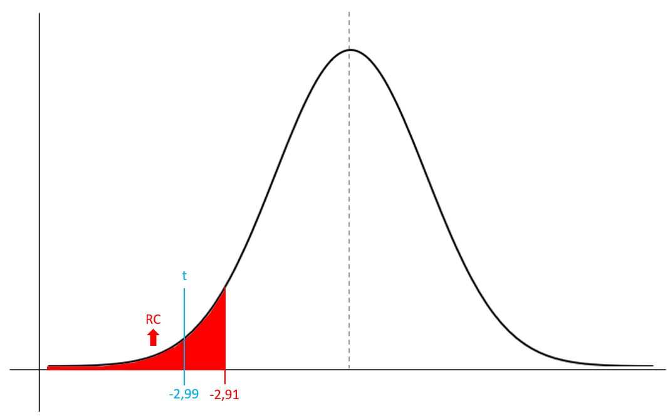

**Fonte: Os autores (2023)**

# RESULTADOS

Tomando como base todos os dados e informações reunidas no decorrer do estudo, principalmente no gráfico do Anexo I, é possível confirmar, com certa confiabilidade, que a pandemia da covid-19 teve grande influência sobre as vendas da substância do cloridrato de duloxetina, além de também conseguir demonstrar de maneira subjetiva o aumento do índice de depressão após a chegada da pandemia, considerando que mais medicamentos foram vendidos e o consumo por pessoa elevou, conforme o gráfico 1.

As razões por trás do aumento dos números podem estar muito provavelmente ligadas a todos os malefícios que uma pandemia pode desencadear, não se referenciando somente às taxas de mortalidade, mas também ao isolamento, a perda de familiares e ao desespero que, infelizmente, assola sociedades em períodos como esse. Entretanto, é importante observar nos números, principalmente no Anexo I, que pequenos estados tiveram pouca, ou quase nenhuma, alteração nos índices. Isso pode ser explicado, supostamente, considerando a classe social predominante nesses estados, a qualidade dos serviços de saúde ou o quanto esses estados foram afetados durante a pandemia. Há a possibilidade de que a população destes estados não tivesse uma situação financeira que os permitissem ser diagnosticados, por mais que detivessem o transtorno, ou que não conseguissem o devido acompanhamento psicológico do sistema público de saúde, ou que o estado foi pouco afetado devido o estilo de vida do lugar, entre outros possíveis motivos. De qualquer forma, essa não variância desses estados não invalida o estudo.

A proposta do estudo de análise dos dados e da rastreabilidade de vendas é demonstrar para as empresas a importância de realizar tais análises para controle de demanda e fornecimento, realizar análises de mercado e traçar melhores estratégias de venda e distribuição de equipe e mercadoria. Essa mesma análise poderia ter sido feita utilizando diversas áreas de interesse da empresa, para tirar diferentes conclusões e ajudar a traçar diversas estratégias de negócio.

# 

# CONSIDERAÇÕES FINAIS

Através deste estudo é possível observar alguns exemplos de como a análise de dados e rastreabilidade pode auxiliar em conclusões e estratégias de venda. Foi possível, a partir de uma única base de dados, sem muita variedade de informações, concluir que a pandemia teve impacto sobre as vendas e assumir a hipótese de que houve aumento do índice de depressão no território brasileiro durante o período de pandemia. Além disso, pode-se também demonstrar como obter dados territoriais de venda que podem auxiliar em estratégias de negócio nas empresas.

Logo, pode-se concluir o estudo pontuando a relevância, e utilidade, da análise e rastreabilidade de dados para empresas das mais diversas áreas, não sendo exclusiva de uma empresa farmacêutica como no caso deste estudo.

# 

# 

# ANEXO I

# 

# REFERÊNCIAS BIBLIOGRÁFICAS

ACARDOSO, TIAGO. **Brazilian sales of controlled drugs by ANVISA**. Disponível em: <https://www.kaggle.com/datasets/tiagoacardoso/venda-medicamentos-controlados-anvisa>. Acesso em: 15 abr. 2023.

AGÊNCIA NACIONAL DE VIGILÂNCIA SANITÁRIA - ANVISA. Dados de: **Venda de Medicamentos Controlados e Antimicrobianos - Medicamentos Manipulados**. Portal de Dados Abertos, Agosto, 2020. Disponível em: <https://dados.gov.br/dados/conjuntos-dados/venda-de-medicamentos-controlados-e-antimicrobianos---medicamentos-manipulados> Acesso em: 28 maio. 2023.

ARANDA, Rodrigo Spessoto. Proposta de arquitetura para a rastreabilidade de medicamentos nas cadeias de suprimentos hospitalares utilizando Blockchain. 2022. 73f. Dissertação (Mestrado em Ciências) - Escola Politécnica, Universidade de São Paulo, 2022.

‌ASSIS, J. P.; SOUSA, R. P.; LINHARES, P. C. F. **Teste de Hipóteses Estatísticas**. Mossoró: Editora EduFERSA, 2020.

BRASIL. IBGE. **Estimativas da população residente para os municípios e para as unidades da federação**. Disponível em: <https://www.ibge.gov.br/estatisticas/sociais/populacao/9103-estimativas-de-populacao.html?=&t=downloads>. Acesso em: 15 abr. 2023.

BRASIL. Ministério da Saúde. Agência Nacional de Vigilância Sanitária - ANVISA. **Portaria Nº 344, de 12 de maio de 1998**. Brasília, 1998.

Cloridrato de Duloxetina. [Bula de medicamento]. Dra. Ivanete Aparecida Dias Assi. São Paulo: **Eurofarma Laboratórios S.A.** 2021. Disponível em: <https://consultas.anvisa.gov.br/#/bulario/detalhe/947171?nomeProduto=CLORIDRATO%20DE%20DULOXETINA>. Acesso em 16 dez. 2021.

**Medicamentos sujeitos a controle especial.** Anvisa. Disponível em: <https://www.gov.br/anvisa/pt-br/assuntos/medicamentos/controlados>. Acesso em: 15 abr. 2023.

**O que é a Covid-19?.** Ministério da Saúde. Brasil, 08 de abril de 2021 Disponível em: <https://www.gov.br/saude/pt-br/coronavirus/o-que-e-o-coronavirus>. Acesso em: 22 maio. 2023.

ORGANIZAÇÃO MUNDIAL DA SAÚDE. **Mental Health and COVID-19: Early evidence of the pandemic’s impact.** 2002, 13 p.

**Pandemia de COVID-19 desencadeia aumento de 25% na prevalência de ansiedade e depressão em todo o mundo.** Organização Pan-Americana da Saúde. Brasil, 02 de março de 2022. Disponível em: <https://www.paho.org/pt/noticias/2-3-2022-pandemia-covid-19-desencadeia-aumento-25-na-prevalencia-ansiedade-e-depressao-em>. Acesso em: 22 maio. 2023.

SILVESTRE, Antonio Luis. Análise de dados e estatística descritiva. 1ª edição. Lisboa: Escolar Editora, 2007.

SOUZA, Paloma de Abreu Candido [de]. et al. **Uma revisão bibliográfica sobre a farmacologia da duloxetina**. Cuiabá: RECIMA21, v.3, n.12, p 37-42, 2022.

‌